|  |  |  |
| --- | --- | --- |
| **Nombre**: Emiliano Flores Sanchez | | **Matrícula**: 2980112 |
| **Nombre del curso:** Computación en Java | **Nombre del profesor**: María Suei Chong Sol | |
| **Módulo**: 3 | **Actividad**: ACTIVIDAD 12 | |
| **Fecha**: 29/04/23 | | |
| **Bibliografía**: | | |

**ACTIVIDAD 12**

*-PROCESO DE CODIFICACIÓN DEL SISTEMA:*

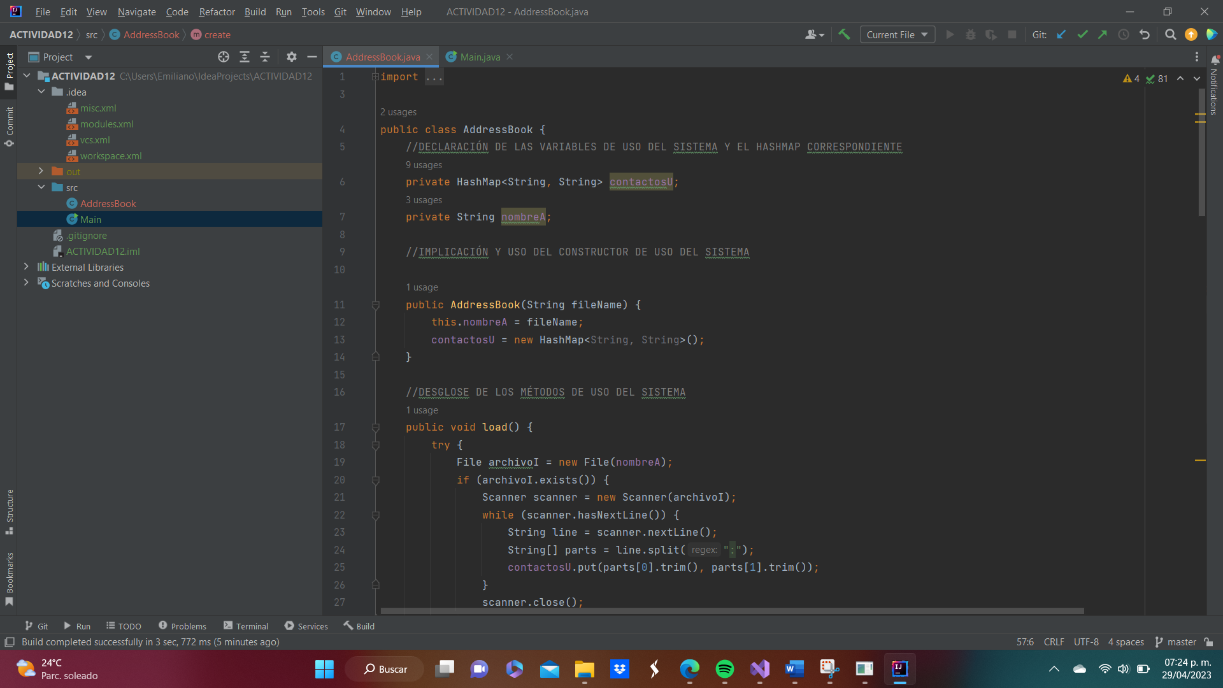

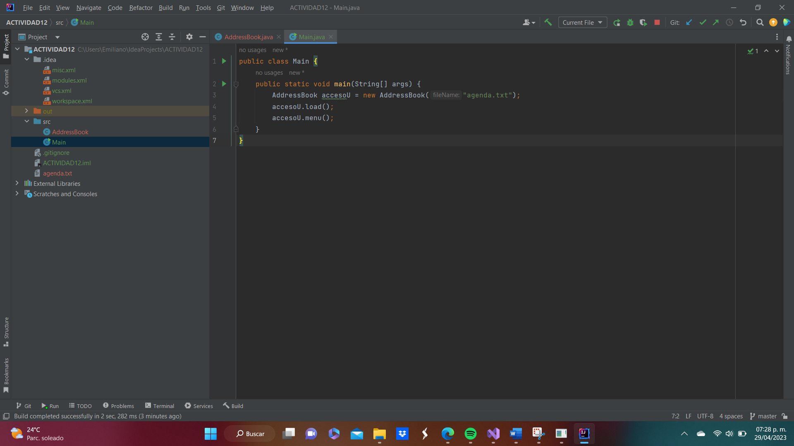

*-EJECUCIÓN Y TESTEO DEL SISTEMA:*

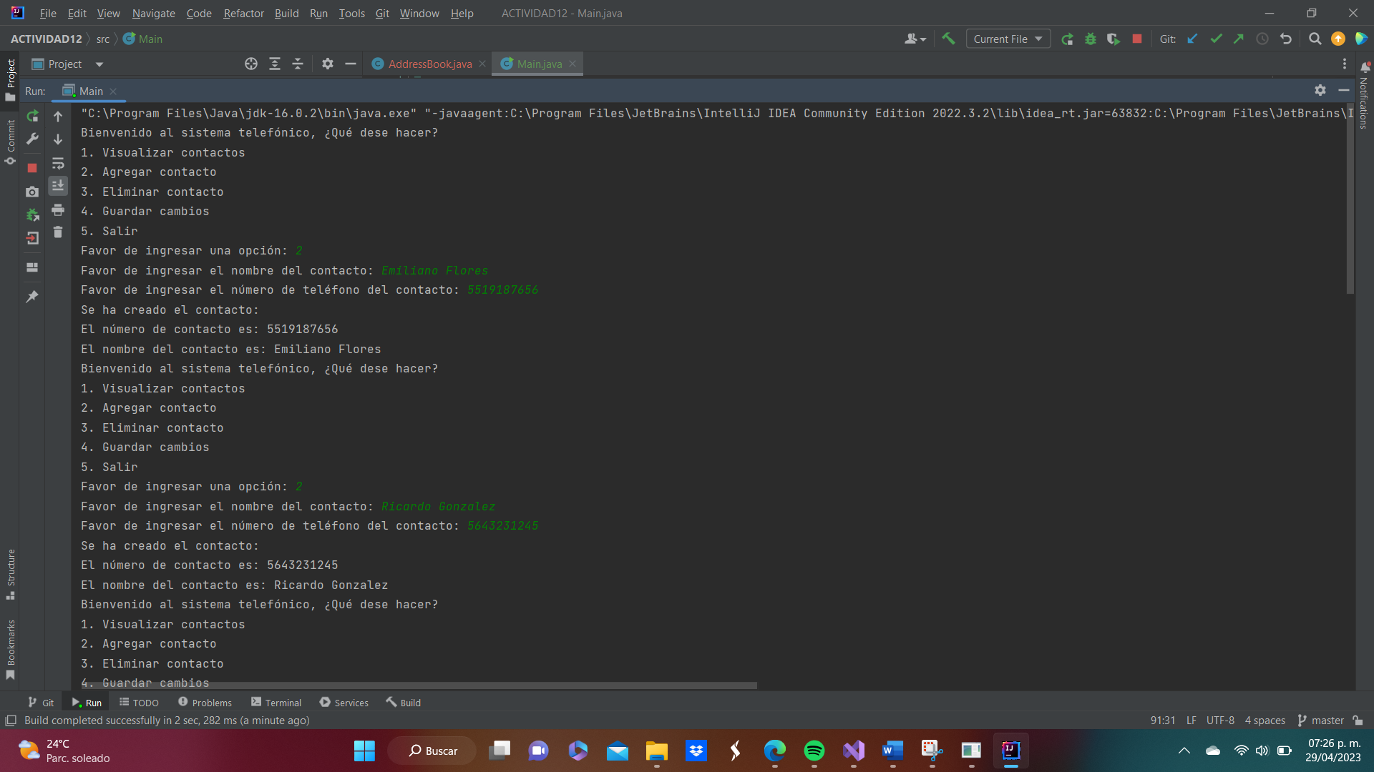

*-ACCESO DE GITHUB:*

[Emilianol13/ComputacionJava (github.com)](https://github.com/Emilianol13/ComputacionJava)

*-CONSTRUCCIÓN DEL SISTEMA:*

El modelo de acción, uso y desglose de la entrada y salida de datos sienta las bases de una interacción oportuna, eficiente y practica en el uso de las funciones y medios de acción viables dentro del campo de la programación, esto lo podemos ver reflejado desde los accesos básicos de interacción con el sistema como lo es con el “readline” y “writeline” que se definen como los puntos de acceso e interacción oportunos dentro del sistema. Al llevar a cabo el correcto uso de dichas entrada y salidas de datos, podremos establecer un parámetro de acción eficiente dentro del registro y disposición de estos en el sistema, todo esto complementado con el uso del “Hashmap” sienta las bases de una consulta eficiente de los registros existentes con base al correcto implemento de los métodos necesarios en conjunto con la disposición oportuna de dichos. Todo esto es posible gracias a la correcta conjunción de las estructuras de control, repetición y manejo de dichos datos dentro del sistema mejor denominados como variables, ya que mediante el uso de un while podremos ir recorriendo el ciclo del sistema de acorde a las condiciones de uso que se disponen dentro de dicho y el uso de un switch case nos ayuda a valorar los parámetros tentativos de acción para establecer modelo de elección oportuno que mejore las interacciones con el usuario. Todo esto complementado con el manejo de errores y excepciones que nos ayudan a establecer ejes de acción alternativos en la presentación de controversias o percances dentro del sistema.